**中国农业品牌目录**

**2019农产品区域公用品牌消费索引电子手册**

**云南·专辑**

**发布单位：中国农产品市场协会**

****

关注【中国农业农村市场信息】微信公众平台，查看更多消费索引信息

**中国农业品牌目录云南省**

**农产品区域公用品牌宣传推介**

为让人们买到好吃又优质的农产品，增强消费者对云南省农产品区域公用品牌的认知度和信赖感，促进云南省农产品区域公用品牌的发展和农民增收，中国农产品市场协会发布了《中国农业品牌目录2019农产品区域公用品牌消费索引电子手册云南专辑》，推介云南省农产品区域公用品牌，聚焦以华坪芒果、昭通苹果为代表的水果类产品，以罗平小黄姜为代表的蔬菜类产品，以临沧普洱茶为代表的的茶叶类产品，以槟榔江水牛为代表的的畜禽类产品，以文山三七为代表的中药材类产品，以德宏小粒咖啡、江城坚果为代表的林特类产品，引导社会消费，增强消费者对云南省农产品区域公用品牌的认知度和信赖感，促进云南省农产品区域公用品牌的发展和农民增收。

中国农产品市场协会

2020年12月

**目 录**

**[宾川红提葡萄 6](#_Toc1100)**

**[华坪芒果 10](#_Toc28536)**

**[昭通苹果 13](#_Toc25919)**

**[罗平小黄姜 16](#_Toc24955)**

**[临沧普洱茶 19](#_Toc2496)**

**[槟榔江水牛 22](#_Toc22768)**

**[文山三七 25](#_Toc30355)**

**[德宏小粒咖啡 28](#_Toc4739)**

**[江城坚果 31](#_Toc23773)**

**[墨江紫米 33](#_Toc27968)**

**[华宁柑桔 34](#_Toc20464)**

# 宾川红提葡萄IMG_20190716_111107

|  |  |  |
| --- | --- | --- |
| **原 产 地** | **品牌名称** | **地理标志** |
| 云南宾川 | 宾川红提葡萄 | 地理标志证明商标 |
| **品 牌 口 号** | 生长在云端 自然阳光味 | |
| **品牌申报单位** | 宾川县农副产品营销服务中心 | |
| **品牌推荐单位** | 宾川县县农业农村局 | |
| **品牌管理机构** | 宾川县农副产品营销服务中心 | |
| **品牌生产区域** | 宾川县 | |
| **品牌资质及荣誉** | 宾川葡萄种植面积17万亩，红提葡萄占葡萄产业90%以上，总产30万吨，平均单粒重12 克，特大单粒可达16克以上，色泽为红色或紫红色，果皮中厚，易剥离，肉质坚实而脆，细嫩多汁，1.2008年11月宾川县被中国果品流通协会评为“中国葡萄之乡”。2.2011年被评为“中国水果之乡”。3.2012年成功举办第十八届全国葡萄学术研讨会，建成了全国县级最大的优质早熟鲜食葡萄生产基地，被誉为“高原葡萄城，南国吐鲁番”。4.2013年，“宾川红提葡萄”成功注册为“中国地理标志证明商标”。5.2015年举办全国葡萄产品质量安全与流通学术研讨会。6.2019年5月、7月、11月，先后3次到北京上海进行“宾果儿”及其主要产品“宾川红提葡萄”水果区域品牌推介。7.2019年8月26日，在西安全国鲜食葡萄评比大赛中，宾川葡萄分别获得1铂、1金、2银的好成绩。其中“红地球”获得银奖。8.2017年宾川县宏源农副产品产销专业合作社（葡萄）获云南省十佳水果示范园。9.2019年7月26日，宾川县宏源农副产品产销专业合作社蔡甸村基地、牛滚塘基地、周能村基地、小河底基地、州城基地、雁梅基地等6个基地79.58公顷葡萄产品，通过全球领先的认证检测机构SGS进行第三方独立审核，获得宾川县首张GLOBALG.A.P.葡萄产品认证证书。 | |
| **品 牌 简 介** | 宾川县转变观念，始终把农产品流通作为发展农业和农村经济头等大事来抓，坚持以市场需求为导向，提高农产品质量，打造名牌，发展适销对路产品，完善培育市场体系、农产品质量标准监测体系、农产品营销队伍三大体系，大力发展中介组织、培养农民经纪人队伍，搞活农产品流通。川红提葡萄通过本县的农业龙头企业和各类新型经营主体、电商、微商等传统渠道和新式渠道，远销到北京、上海、重庆、广州等省市，部分产品远销到香港、澳门及越南、缅甸、泰国等地，成为云南省优势农产品产销大县。宾川县已成功注册“宾川红提葡萄””地理标志证明商标区域公用品牌。2019年，宾川县调整了品牌推广的思路，变单一的举办葡萄节为请进来和走出去相结合。请进100多家渠道商、采购商到宾川考察。走出去到北京、上海、昆明等大城市推介以“宾川红提葡萄”，宾川阳光玫瑰、克瑞森葡萄，宾川软籽石榴，宾川柑桔等水果组成的“宾果儿”水果品牌。通过“1+N”品牌建设，宾川水果品牌溢价效果明显，宾川红提葡萄产值超过30亿元，占全县水果产值60%以上。 | |
| **授 权**  **企业品牌** | 1.宾川县宾杰农副产品有限责任公司--宾杰牌 2.宾川县华侨庄园农业科技开发有限公司--七彩云秘牌 3.云南纯境电子商务有限公司--宾果儿 4宾川县宏源农副产品产销专业合作社--楼铁源牌 5.宾川县兴宏达农副产品专业合作社--明洪牌紫玉天珠 | |
| **授 权**  **销售渠道** | **线上渠道**  1、天 猫：宾果儿旗舰店  2、淘 宝：宾川冬梅蔬菜水果专业合作社 | |
| **线下渠道**  1、宾杰牌水果：宾川县宾杰农副产品有限责任公司宾川县金牛镇柳家湾社区冬梅冷库（13577871181）  2、楼铁源牌葡萄：宾川县宏源农副产品产销专业合作社--宾川县金牛镇罗官营菜甸村（15187264805）  3、明洪牌紫玉天珠：宾川县兴宏达农副产品专业合作--宾川县金牛镇柳江湾华侨社区四组（13887240205） | |

# 华坪芒果

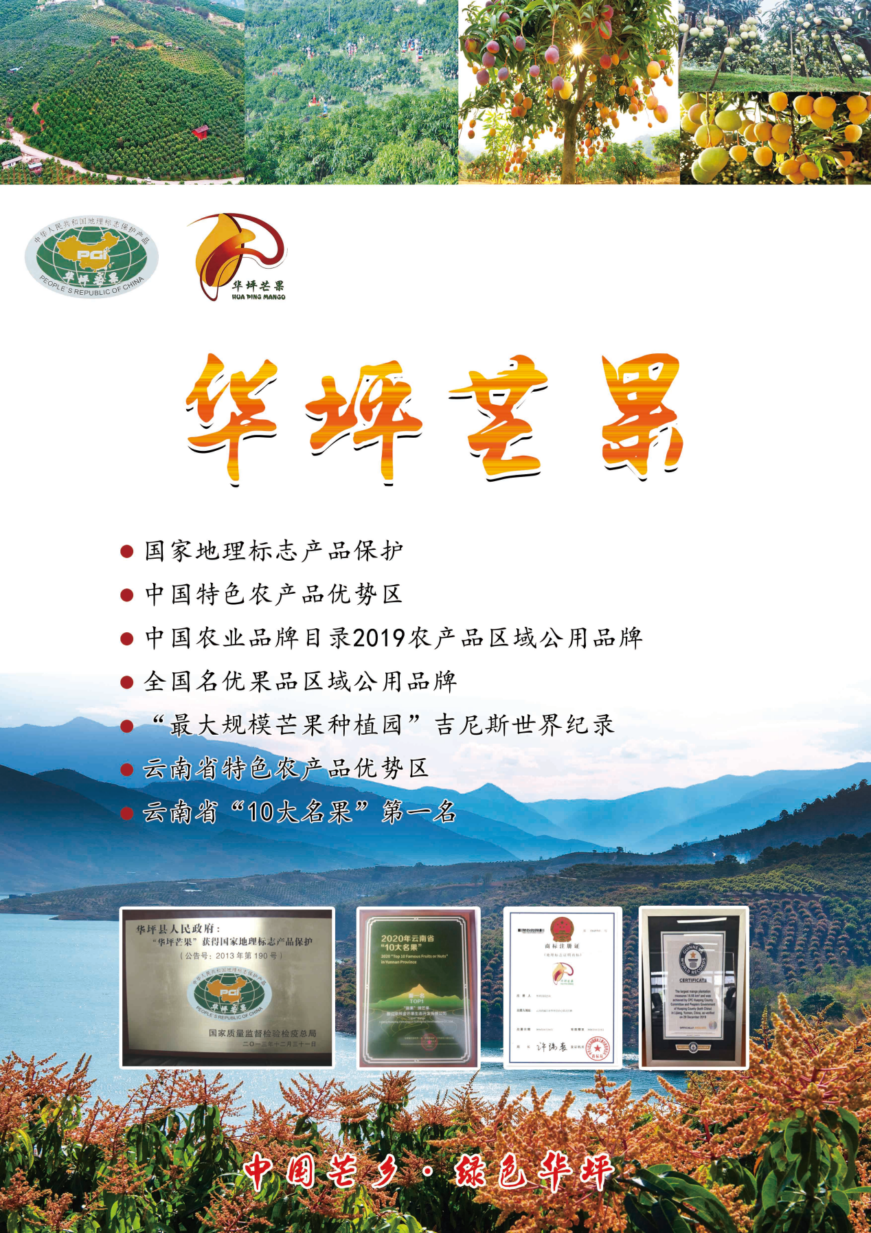

|  |  |  |
| --- | --- | --- |
| **原 产 地** | **品牌名称** | **地理标志** |
| 云南省丽江市  华坪县 | 华坪芒果 | 地理标志证明商标**华坪芒果** |
| **品 牌 口 号** | 中国芒乡 绿色华坪 | |
| **品牌申报单位** | 云南省丽江市华坪县人民政府 | |
| **品牌管理机构** | 华坪县农业农村局 | |
| **品牌生产区域** | 华坪县范围内。地理坐标为：东经100°59′—101°31′，北纬26°21′—26°57′之间。 | |
| **品牌资质及荣誉** | “华坪芒果”获得国家地理标志产品保护、中国特色农产品优势区、中国农业品牌目录2019农产品区域公用品牌、全国经济林产业区域特色品牌建设试点单位、全国名优果品区域公用品牌、“最大规模芒果种植园”吉尼斯世界纪录、云南省特色农产品优势区，云南省“10大名果”第一名等荣誉称号。共有以芒果为主导产业的全国一村一品示范村镇6个，全国百家合作社百个农产品品牌1个，云南省著名商标3个，云南省名牌农产品1个。华坪县通过发展芒果产业，先后获得云南省高原特色农业示范县、云南省一县一业示范县、2019中国产业互联网区域公用品牌突出县、2019中国产业互联网产业融合示范基地等称号。 | |
| **品 牌 简 介** | 华坪县是云南省独有的优质晚熟芒果生产区，也是我国最北端的芒果产地之一；2020年，种植面积40.2万亩，产量33.5万吨，农业产值23.9亿元，加工产值37.1亿元，加工产值比1.6:1；种植户13500户，占41.8%，有7.5万余人从事芒果产业。芒果种植面积云南第一、全国第三，全县人均芒果种植面积位列全国第一。芒果产业已经成为华坪县的第一大富民生态产业。近年来，华坪芒果一直畅销北京、上海、嘉兴、广州、哈尔滨、成都、重庆、西安等全国市场。2019年，成功出口俄罗斯等国家和地区，实现了打造“世界一流”绿色食品牌的目标。目前，华坪芒果已走出云南，走向全国，跨出国门。 | |
| **授 权**  **企业品牌** | 1、丽江华坪金芒果生态开发有限公司--“丽果”牌鲜芒果及系列加工产品； 2、华坪县华农科技开发有限责任公司--“金川红玉”牌鲜芒果及系列加工产品；  3、华坪县星火农贸有限公司--“雪芒”牌鲜芒果及芒果醋系列饮料； 4、华坪县绿康源农业开发有限公司--“厚道源”牌鲜芒果；  5、丽江心联欣粮油贸易有限公司--“心联欣牌”芒果面条及系列加工产品。 | |
| **授 权**  **销售渠道** | **线上渠道**  1、淘 宝:康果味（小蜜蜜芒果干）  2、有机商城：四季分享（厚道缘有机芒果）  3、天 猫：刘芒果旗舰店（丽果牌芒果及系列加工产品）  4、拼 多 多：刘芒果旗舰店（丽果牌鲜芒果及系列加工产品） | |
| **线下渠道**  1、华坪芒果（鲜果）-滇川高原特色农产品冷链物流园：云南省华坪县荣将生物产业园区（13988840868）  2、金川红玉牌鲜芒果及系列加工产品-小蜜蜜芒果干专卖店：华坪中心镇河东村二组（0888-6476188）  3、云南高原芒果-嘉兴水果市场：浙江省嘉兴巿南湖区市场路（18988038128）  4、雪芒牌鲜芒果及芒果系列饮料-昆明销售部：云南省昆明市春城路云南国际经济公司（13578356688） | |

# 昭通苹果

**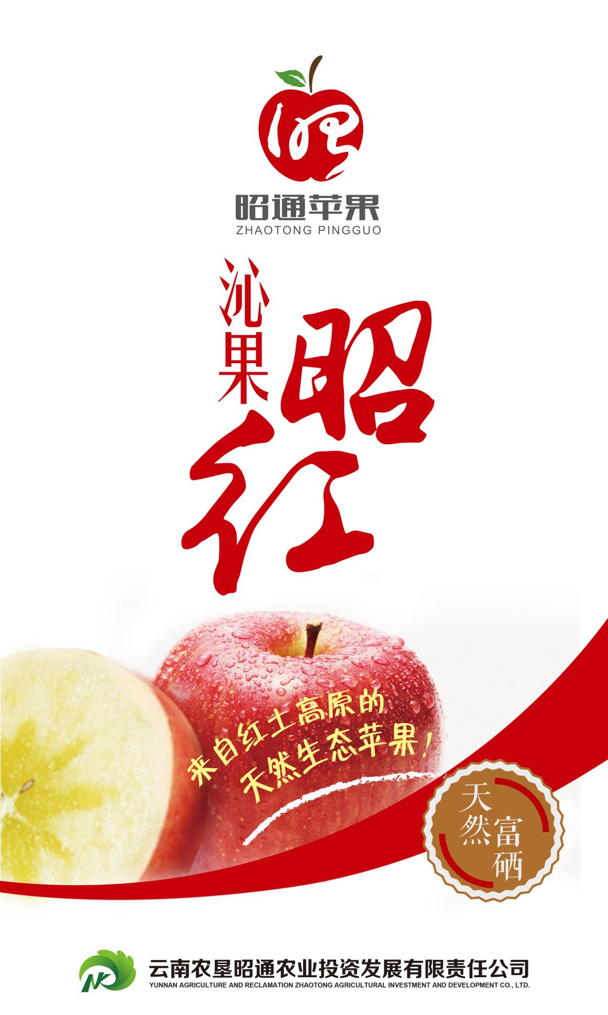**

|  |  |  |
| --- | --- | --- |
| **原 产 地** | **品牌名称** | **地理标志** |
| 云南昭通 | 昭通苹果 | 地理标志证明商标 |
| **品 牌 口 号** | 品天下苹果 还看今昭 | |
| **品牌申报单位** | 昭通市苹果产业发展协会 | |
| **品牌推荐单位** | 昭通市农业农村局 | |
| **品牌管理机构** | 昭通市苹果产业发展协会 | |
| **品牌生产区域** | 云南省昭通市 | |
| **品 牌 简 介** | 昭通苹果种植历史悠久，可追溯到民国十五年（1926年），法国人贾海义从欧洲引入，种植于昆明并传入昭通。此后的引进，还应该有两次：一次是民国二十七年（1938年），陇体芳引进，种植在彝良；另一次是民国三十一年（1942年），种在昭阳区洒渔乡李氏庄园内。昭通苹果主要品种有金帅、红富士等。经过驯化的富士系列苹果在昭阳区种植产量高、口味好、耐贮藏、含糖量高、风味佳，逐步取代了昭通原有品种，含酯、醇、杂环、酮、苯衍生物等9类113种芳香类化合物，有成熟早、甜度好、香味浓、口感脆等特点。由于昭通苹果生长在海拔2100米的乌蒙高原上，昼夜温差大，全年1900多小时光照。可溶性固形物质含量一般均达到14.0%～15.7%，高于烟台苹果。全糖含量13.4%～19.6%，果酸含量0.35%配比适度。 | |
| **授 权**  **企业品牌** | 1、云南农垦昭通农业发展有限责任公司——沁果昭红品牌  2、鲁甸县浩丰苹果专业合作社——嘎嘣脆品牌  3、昭通远智农业科技开发有限公司——农智园品牌  4、昭通海升现代农业有限公司——清谷田园品牌  5、昭通东达种植有限公司——金家坪子品牌 | |
| **授 权**  **销售渠道** | **线上渠道**  1、微店店铺：一部手机游云南（沁果昭红品牌）  2、彩云优品微信公众平台：彩云优品商城（昭通苹果） | |
| **线下渠道**  1、沁果昭红品牌：昭通农投特色产品展示店：云南省昭通市昭阳区崇义街4-6号商铺（0870-3191788）  2、昭通苹果店品牌：昆明五华分公司：云南省昆明市五华区新闻南路27号 | |

# 罗平小黄姜

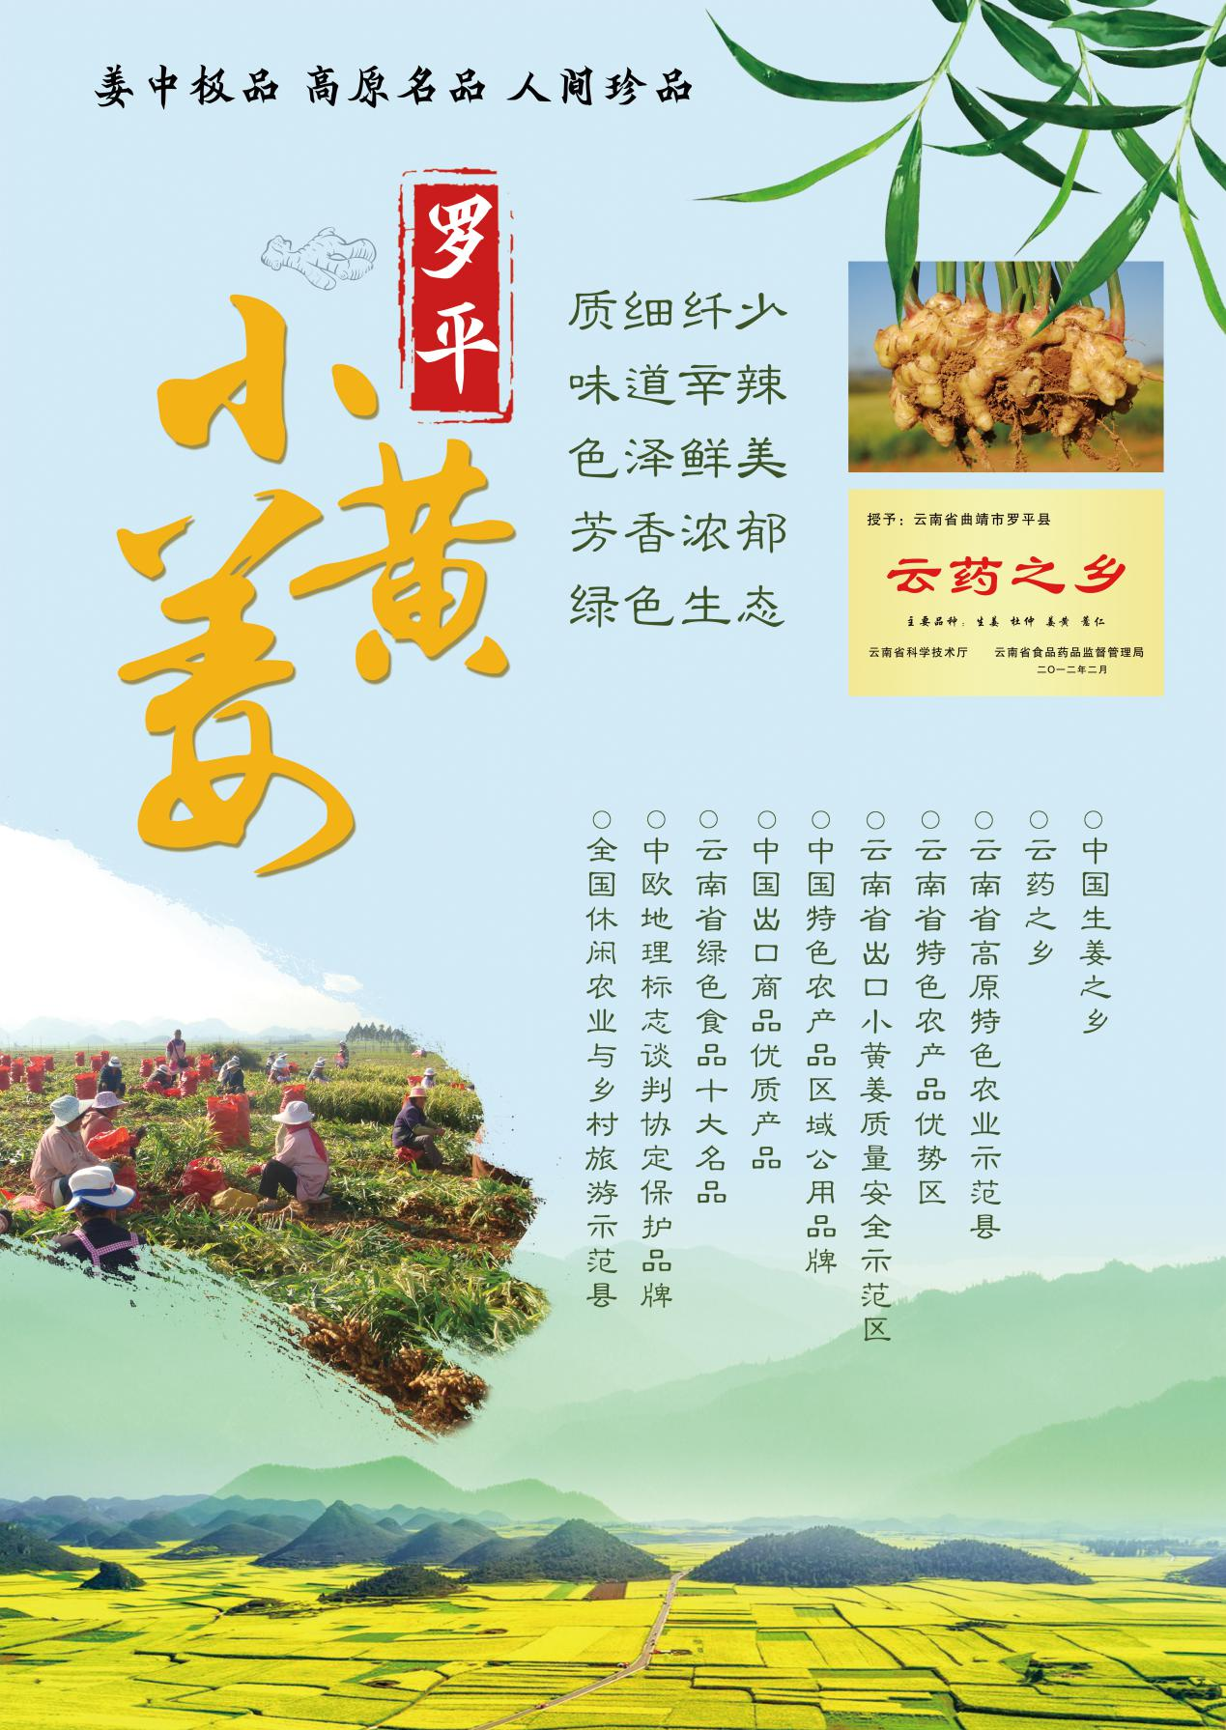

|  |  |  |
| --- | --- | --- |
| **原 产 地** | **品牌名称** | **地理标志** |
| 云南罗平 | 罗平小黄姜 | **E:\我的坚果云\单位资料\1、成果专利等证书\商标证书\证明商标设计图.jpg** |
| **品 牌 口 号** | 姜中极品 高原名品 人间珍品 | |
| **品牌申报单位** | 罗平县生姜技术推广站 | |
| **品牌推荐单位** | 罗平县农业农村局 | |
| **品牌管理机构** | 罗平县生姜技术推广站 | |
| **品牌生产区域** | 云南省罗平县 | |
| **品牌资质及荣誉** | 中国生姜之乡，云南省特色农产品优势区，云南省高原特色农业示范县，云南省三产融合示范县，云南省出口小黄姜质量安全示范区，云南省“一县一业”特色县，云南省美丽县城，1983年外经贸部中国出口商品优质产品，2006年国家地理证明商标，国家生态原产地保护产品，云南省著名商标，2019年，荣获中国农业品牌目录2019农产品区域公用品牌，2020年《中欧地理标志谈判保护协定》保护品牌。 | |
| **品 牌 简 介** | “罗平小黄姜”始于唐朝，宋元明清不断扩种，近代以来日渐兴盛，因姜块小，颜色黄，产自罗平县而得名，现广泛种植于罗平县海拔1400m高原山地、坡地、台地，罗平县长年温暖湿润，光照充足，昼夜温差大，生态环境优美，通过长期的自然选择和人工选择，铸就了罗平小黄姜质细纤小、味道辛辣、色泽鲜美、芳香浓郁、绿色生态的独特品质，闻之可提神醒脑开窍，食之可健胃除风寒湿邪，常用之可保健养生，延年益寿，堪称姜中之极品，高原之名品，人间之珍品，罗平小黄姜种植条件苛刻，产量极其有限，虽市场供应紧张，罗平县仍将坚持采用传统农耕技术，坚持不使用化肥、农药、除草剂，摈弃工业化生产，恪守产品质量底线，竭力打造中国最安全、最优质、最放心的生姜产品及其制品。 | |
| **授 权**  **企业品牌** | 1、云南万兴隆生物科技集团有限公司——云姜品牌；  2、罗平县姜来无忧农副产品开发有限公司——姜来无忧品牌；  3、罗平绿润姜业有限公司——姜多宝品牌；  4、罗平县阳洋黄姜有限公司——云卓姜粉品牌；  5、罗平县垠地工贸有限公司——云地康宝品牌； | |
| **授 权**  **销售渠道** | **线上渠道**  1、天 猫 ：万兴隆食品专营店（云姜品牌）  2、天 猫 ：罗姜缘旗舰店（罗姜缘品牌）  3、阿里巴巴商城：罗平绿润姜业有限公司（姜多宝品牌）  4、淘 宝：云地康宝（云地康宝品牌）  5、阿里巴巴：罗平东恒姜业有限公司（东恒品牌） | |
| **线下渠道**  1、云姜品牌：云南万兴隆罗平小黄姜全产业链精品生活馆，云南省曲靖市罗平县轻工业园区万兴隆产业园（0874-8223999、15287813032）（曲靖、昆明、上海、广东、杭州等全国多地均有门店）；  2、罗姜缘品牌：罗平县姜来无忧农副产品开发有限公司产品专卖店，云南省曲靖市罗平县罗雄街道腊峰路49栋14号（0874-8225854，18388553095）  3、姜多宝品牌：罗平绿润姜业有限公司产品专卖店，云南省曲靖市罗平县轻工业园区（0874-8705480，18388348002）  4、云地康宝品牌：罗平县垠地工贸有限公司产品专卖店，云南省曲靖市罗平县工业园区长青片区（0874-8250431，13988902087）  5、东恒品牌：罗平东恒姜业有限公司产品专卖店，云南省曲靖市罗平县腊山街道学田社区挖泥寨村（015825091412） | |

# 临沧普洱茶

**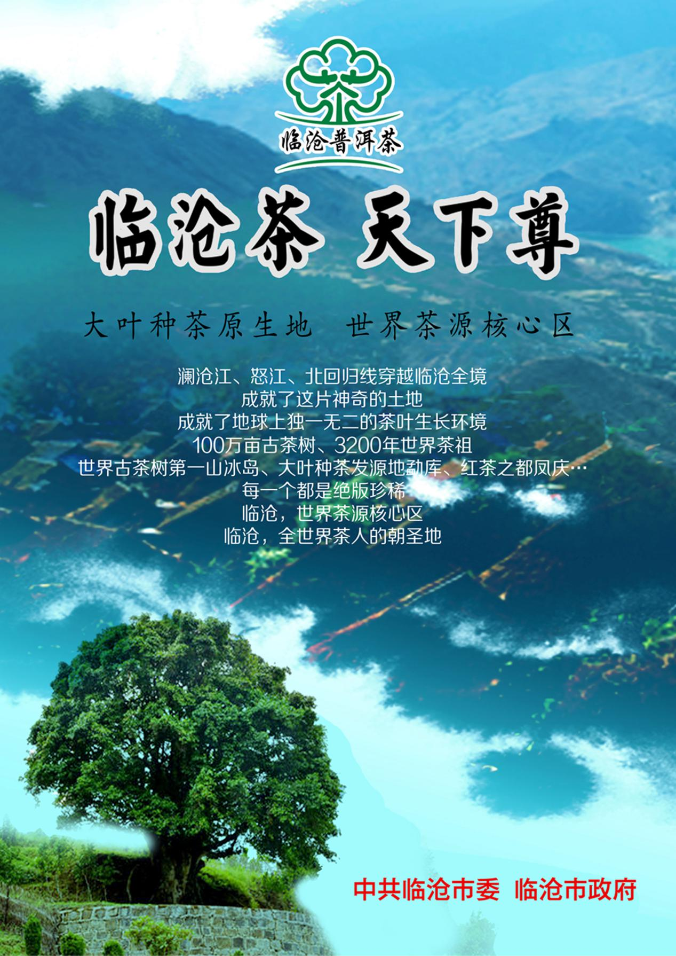**

|  |  |  |
| --- | --- | --- |
| **原 产 地** | **品牌名称** | **地理标志** |
| 云南省临沧市 | 临沧普洱茶 | 农产品地理标志图片证明商标标志图片 |
| **品 牌 口 号** | 临沧茶 尊天下 ；大叶种茶源生地 世界茶源核心区 | |
| **品牌申报单位** | 临沧市农业农村局 | |
| **品牌管理机构** | 临沧市农业农村局 | |
| **品牌生产区域** | [云南省](https://baike.baidu.com/item/%E4%BA%91%E5%8D%97%E7%9C%81" \t "https://baike.baidu.com/item/%E4%B8%B4%E6%B2%A7/_blank)西南部，位于东经98°40′至100°32′，北纬23°05′至25°03′之间，[北回归线](https://baike.baidu.com/item/%E5%8C%97%E5%9B%9E%E5%BD%92%E7%BA%BF/17718" \t "https://baike.baidu.com/item/%E4%B8%B4%E6%B2%A7/_blank)横穿辖区南部 | |
| **品牌资质及荣誉** | 云南省临沧市临沧普洱茶中国特色农产品优势区、中国红茶之都、天下茶仓 | |
| **品牌简介** | “天下茶尊•红茶之都”云南临沧, 位于北回归线和东经100°交叉点，是“太阳转身”和太平洋、印度洋“两洋分水”的神奇地方，与缅甸接壤，是“一带一路”、面向南亚东南亚辐射中心、孟中印缅经济走廊建设的重要战略支撑点。是国家可持续发展议程创新示范区、中国最具茶文化魅力城市、普洱茶中国特色农产品优势区、中国红茶之都、中国滇红知名品牌创建示范区。临沧是世界茶树地理起源中心和栽培起源中心，种茶历史悠久，茶文化底蕴深厚，是最早发现和利用茶的地区，全市现存野生茶树群落80万亩，栽培茶园155万亩，其中百年以上栽培古茶园11万亩，茶叶产量15万吨。有古濮人3200多年前种植遗存的世界最粗最古老的栽培古茶树—凤庆锦绣茶尊，有云南大叶种茶发祥地—双江冰岛古茶园，有完整记录茶树从野生、半野生到栽培驯化全过程进程，被誉为“茶树自然历史博物馆”的云县白莺山古茶园，有集中分布面积1.3万亩，世界上海拔最高、种群密度最大、抗性最强的双江县勐库大雪山野生茶树群落。有世界三大顶级标杆古树普洱茶中的冰岛茶、昔归茶。有世界顶级古树红茶、白茶名山—凤庆锦绣古茶山、云县白莺山。有茶马古道第一镇—鲁史古镇，中国重要农业文化遗产—双江勐库古茶园与茶文化系统。是滇红茶、蒸酶茶诞生地和普洱茶原产地，是中国最大的产茶市、最大红茶生产基地和最大的普洱茶原料基地。 | |
| **授 权**  **企业品牌** | 1、云南双江勐库茶叶有限责任公司  2、云南滇红集团股份有限公司  3、凤庆县三宁茶业有限责任公司  4、临沧澜沧江茶业有限责任公司  5、碧丽源（云南）茶业有限公司 | |

# 槟榔江水牛

**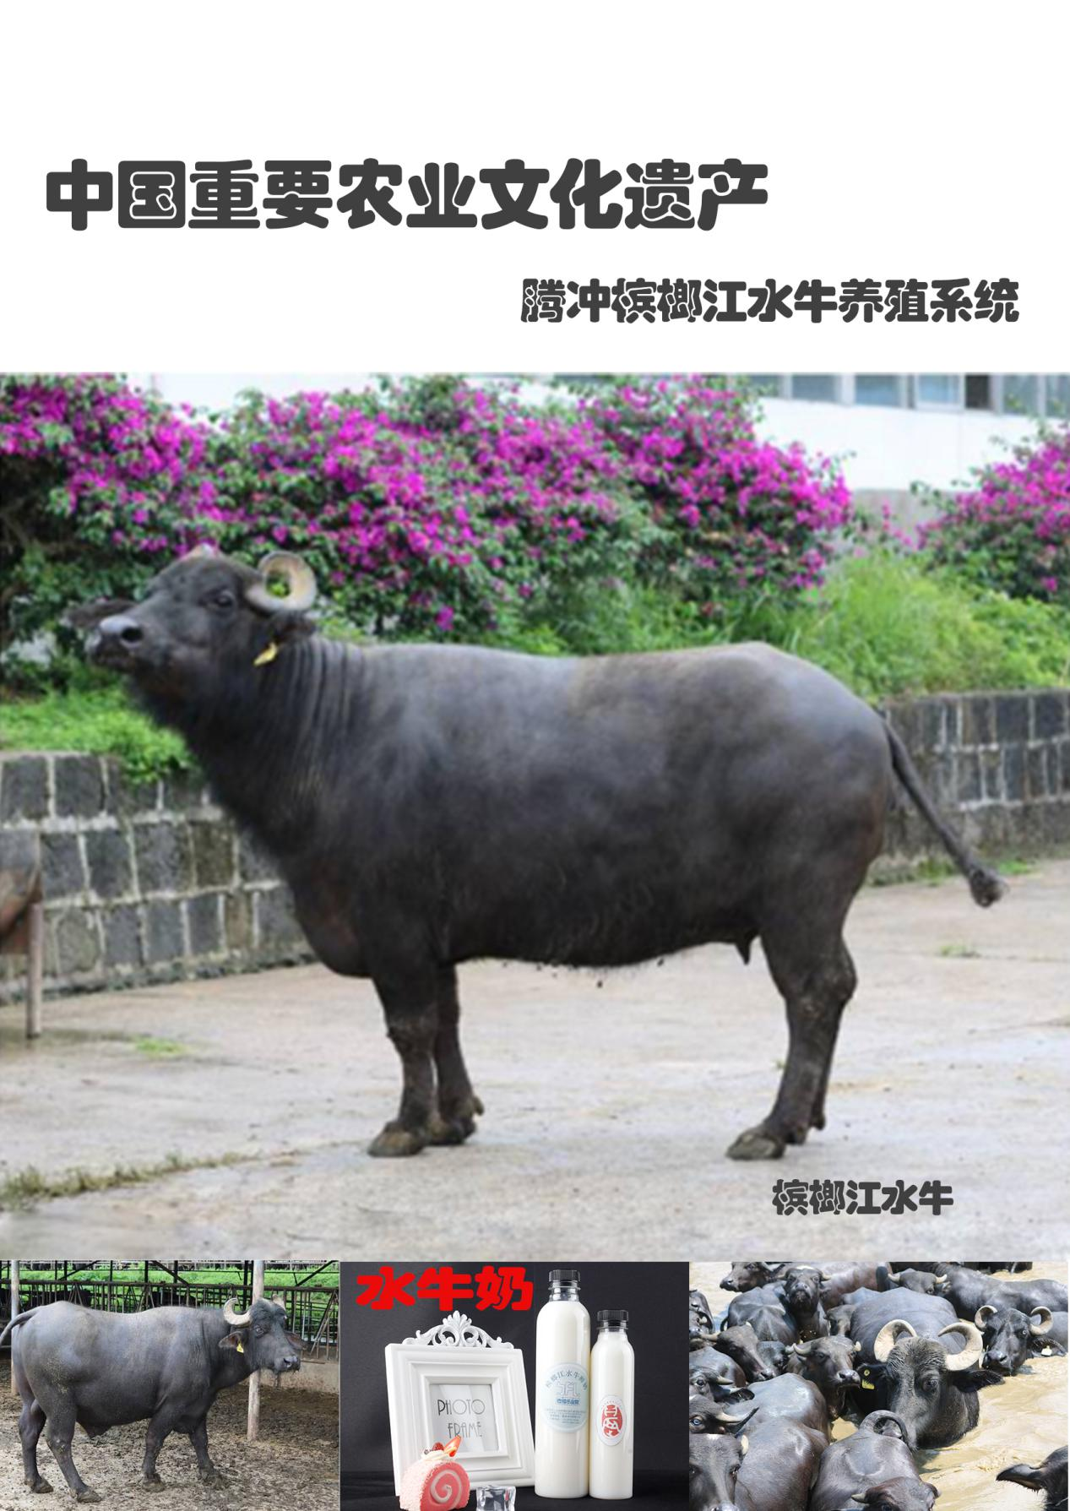**

|  |  |  |
| --- | --- | --- |
| **原 产 地** | **品牌名称** | **地理标志** |
| 云南腾冲 | 槟榔江水牛 | 地理标志证明商标 |
| **品 牌 口 号** | 榔江水牛奶、奶中之王、乳中珍品 | |
| **品牌申报单位** | 腾冲市畜牧工作站 | |
| **品牌推荐单位** | 腾冲市农业农村局 | |
| **品牌管理机构** | 腾冲市畜牧工作站 | |
| **品牌生产区域** | 腾冲市 | |
| **品牌资质及荣誉** | 槟榔江水牛于2008年通过国家畜禽品种资源委员会认定、命名。2008年10月，根据《中华人民共和国畜牧法》和《畜禽新品种配套系审定和畜禽遗传资源鉴定办法》的规定，国家畜禽遗传资源委员会审定通过鉴定槟榔江水牛为牛遗传资源。巴福乐公司2009年被国家发改委、国家农业部列为保种场。2010年被国家农业部评为国家奶牛养殖标准化示范场。2011年槟榔江水牛被评为云南省 “六大名牛”之一。2012年被云南省科学技术厅授予“云南省优质种业基地”。2013年被国家发改委、国家农业部列为原种场。2014年2月14日，农业部公告2061号将槟榔江水牛纳入国家级畜禽遗传资源保护名录。2014年9月被国家农业部评为国家肉牛核心育种场。2014年12月获得云南省农业技术推广奖。2015年3月被国家农业部评为国家级槟榔江水牛遗传资源保种场。2016年10月被云南省农业产业化经营协调领导小组列为云南省农业产业化省级重点龙头企业。2017年6月，农业部公告将“槟榔江水牛养殖系统”列为“中国重要农业文化遗产”。 | |
| **品 牌 简 介** | 槟榔江水牛养殖系统是中国重要农业文化遗产，槟榔江水牛是中国唯一的河流型水牛，属肉、乳兼用型品种。在国家、省、市的扶持下槟榔江水牛群体迅速扩大，2019年末腾冲市存栏槟榔江水牛7200余头，成为全国特色农产品优势区，已建立国家级肉牛核心育种场一个，槟榔江水牛核心群存栏800头，已征用土地200亩，流转土地5400亩，已建设牛舍10000平方米，累计向湖北、四川、广东、广西、云南等提供种公牛530头，累计改良沼泽型水牛120000头，成为水牛肉乳兼用型改良的主要父本。依托槟榔江水牛养殖系统是中国重要农业文化遗产知名品牌的优势，充分发挥槟榔江水牛种质资源优势和养殖环境优势，致力于一、二、三产业融合发展，将槟榔江水牛全国唯一的特性和中国重要农业文化遗产的资源优势加以开发利用，打通全产业循环经济链，打造槟榔江水牛之乡。 | |
| **授 权**  **企业品牌** | 1、腾冲市巴福乐槟榔江水牛良种繁育有限公司——巴福乐品牌  2、云南皇氏来思尔乳业有限公司——摩菲水牛品牌  3、腾冲槟榔江水牛养殖专业合作社——槟榔江水牛品牌  4、腾冲艾爱摩拉牛乳业有限责任公司——槟榔江 | |
| **授 权**  **销售渠道** | **线上渠道**  1、天 猫：来思尔旗舰店（摩菲水牛品牌）  2、有 赞：槟榔江水牛奶旗舰店（槟榔江） | |
| **线下渠道**  1、云南皇氏来思尔乳业有限公司：云南省大理市大理镇食品工业园区（0872-2696568）  2、腾冲槟榔江水牛养殖专业合作社：云南省保山市腾冲市猴桥镇永兴社区小爬碳（0875-5891200）  3、腾冲艾爱摩拉牛乳业有限责任公司：云南省保山市腾冲市腾越街道盈水社区（18849838608） | |

# 文山三七

**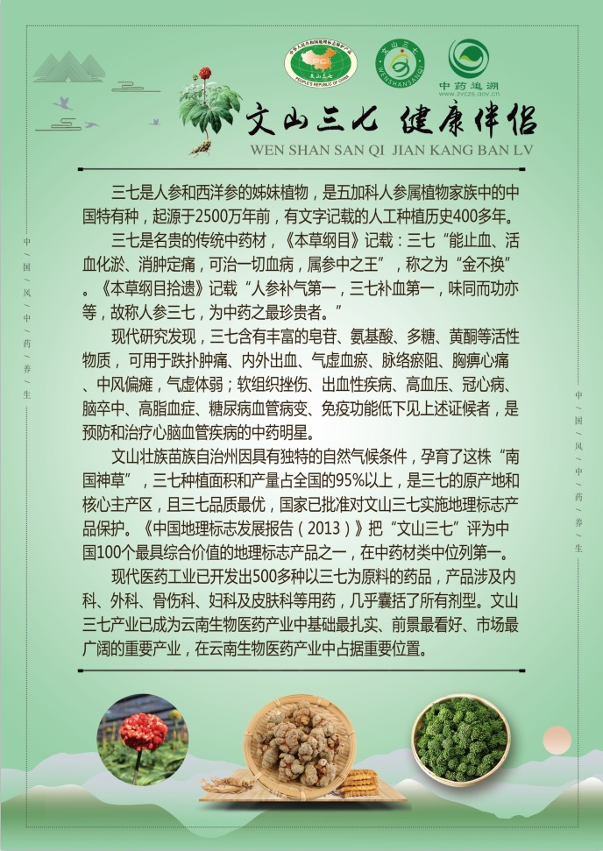**

|  |  |  |
| --- | --- | --- |
| **原 产 地** | **品牌名称** | **地理标志** |
| 云南文山 | 文山三七 | 地理标志证明商标“文山三七”地理标志保护产品专用标识(2018新） |
| **品 牌 口 号** | 文山三七 健康伴侣 | |
| **品牌申报单位** | 云南省文山州三七中医药发展中心 | |
| **品牌推荐单位** | 云南省文山州农业农村局 | |
| **品牌管理机构** | 云南省文山州三七和中医药产业发展中心 | |
| **品牌生产区域** | 云南省文山壮族苗族自治州现辖行政区域内，北纬22°40′—24°28′和东经103°35′—106°11′之间，包括：文山市、砚山县、马关县、丘北县、广南县、西畴县、麻栗坡县、富宁县。 | |
| **品牌资质及荣誉** | 中国特色农产品优势区名单、中国三七之乡。 | |
| **品 牌 简 介** | 文山州是名贵中药材三七的原产地和主产区，是著名的“中国三七之乡”,有着400多年的种植历史，明代医药学家李时珍将三七载入《本草纲目》，称三七为“金不换”，其茎、叶、花均可入药。三七具有"生打熟补"功效，即服生三七，能活血化瘀，消肿止痛，参治跌打劳伤有效；服熟三七能补血强身。随着现代科学技术的进步，从20世纪30年代以来，国内外专家学者和科技人员对三七进行了系统深入的药理研究、大量的临床实验和成果转化，三七也从传统的治疗内外伤拓展到了防治心脑血管系统、血液系统、中枢神经系统疾病和养生保健等领域的广泛应用,扬名中外的中成药"云南白药"和"片仔癀"，即以三七为主要原料制成。 | |
| **授 权**  **企业品牌** | 1、文山华信三七股份有限公司  2、文山市苗乡三七实业有限公司  3、云南七丹药业股份有限公司 | |
| **授 权**  **销售渠道** | **线上渠道**  1、天 猫：滇华信旗舰店  2、天 猫：苗乡旗舰店  3、天 猫：七丹旗舰店 | |

# 德宏小粒咖啡

**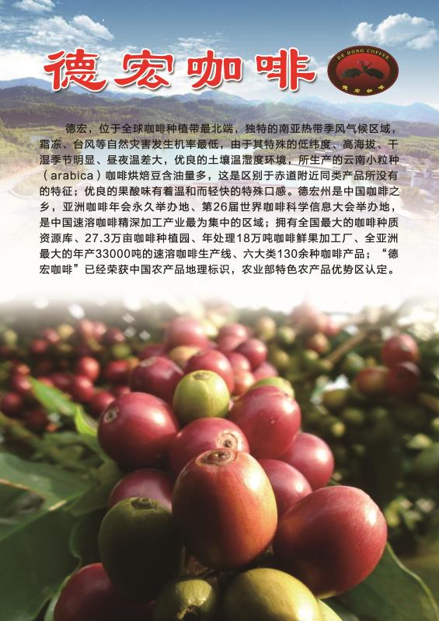**

|  |  |  |
| --- | --- | --- |
| **原 产 地** | **品牌名称** | **地理标志** |
| 德宏 | 德宏小粒咖啡 |  |
| **品 牌 口 号** | 中国咖啡之乡-德宏 | |
| **品牌申报单位** | 德宏州农业农村局 | |
| **品牌管理机构** | 德宏州农业农村局 | |
| **品牌生产区域** | 德宏傣族景颇族自治州 | |
| **品牌资质及荣誉** | 中国著名品牌、中国著名商标、中国特色农产品优势区。 | |
| **品 牌 简 介** | 德宏是中国咖啡之乡，垂直气候特征明显，属南亚热带季风气候，夏长冬短、干湿分明，冬无严寒、夏无酷暑，日照时间长、雨量充沛、冬季多雾，森林覆盖率达64.35％，空气优良率长期保持在97%以上。德宏咖啡苦中带酸，口感带有坚果香、香味较为浓郁醇厚、品质较高，品质上乘，不但是速溶咖啡的中坚力量，还是单品咖啡中的高档奢侈品，是世界上最高品质的咖啡。龙头企业德宏后谷咖啡有限公司产品包括咖啡生豆、烘焙豆、速溶咖啡纯粉、三合一咖啡、咖啡饮料等产品，不仅销往国内的大中城市，并出口52个国家和地区。 | |
| **授 权**  **企业品牌** | 1、昆明后谷咖啡销售有限公司——后谷品牌  2、昆明后谷咖啡销售有限公司食品分公司——后谷品牌  3、厦门创戎电子商务有限公司——后谷品牌  4、云南青创电子商务有限公司——后谷品牌  5、云南巢巢商贸有限公司——后谷品牌  6、德宏后谷咖啡有限公司——后谷品牌 | |
| **授 权**  **销售渠道** | **线上渠道**  1、京 东：后谷咖啡食品专营店（后谷品牌）  2、淘 宝：后谷咖啡工厂店（后谷品牌）  3、天 猫：后谷旗舰店（后谷品牌） | |
| **线下渠道**  1、后谷品牌-震庄店：云南省昆明市盘龙区北京路514号震庄迎宾馆一楼（0871-65397777）  2、后谷品牌-直营店：云南省德宏州芒市飞机场旁德宏后谷咖啡有限公司（0692-2933282）  3、后谷品牌-文化馆：云南省德宏州芒市工业园区帕底片区万吨工厂内（0692-2933888） | |

# 江城坚果

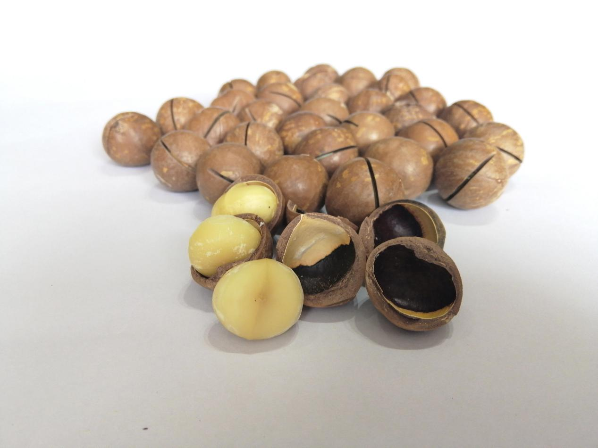

|  |  |  |
| --- | --- | --- |
| **原 产 地** | | **品牌名称** |
| 云南江城 | | 江城坚果 |
| **品 牌 口 号** | 江城坚果 引领主流 | |
| **品牌申报单位** | 江城县农业技术推广中心 | |
| **品牌推荐单位** | 江城县农业农村和科学技术局 | |
| **品牌管理机构** | 江城县农业农村和科学技术局 | |
| **品牌生产区域** | 江城县 | |
| **品牌资质及荣誉** | 2018年12月获得绿色食品认证（产品编号 LB-19-1710246511A ）、2017年4月获得有机产品认证（证书编号115OP1801039）。江城中澳农业科技发展有限公司获得“森林云南”建设省级示范基地、全国森林康养基地试点建设单位。 | |
| **品 牌 简 介** | “江城坚果”原产于云南江城县，江城县土壤肥沃，气候温暖，雨水丰沛，是云南省最适宜澳洲坚果种植地之一，是江城县“一县一业”的主导产业，有全世界最大的澳洲坚果单体连遍种植基地，到2020年已推广种植坚果30余万亩。2020年江城县坚果产量5000余吨，随着江城县坚果的陆续投产，坚果产业已经成为江城县农民增收和贫困群众脱贫的支柱产业。坚果营养美味，具有非常高的经济价值，作为近年来兴起的健康休闲食品之一，高端坚果类的坚果食品在国内慢慢受到追捧，其未来消费空间较大。随着云南省委、省政府鼓励支持农业龙头企业对农产品进行深加工，助力延长农产品产业链，现已在江城县内建设完成坚果加工厂1座，年加工量最高可达12000吨。目前，江城县坚果已走出云南，销往上海等一线城市，与知名企业“三只松鼠”等签订合作协议，成为引领中国乃至世界澳洲坚果消费潮流的主导者。 | |
| **授 权**  **企业品牌** | 1、江城中澳农业科技发展有限公司—中澳农科品牌  2、云南融创实业有限公司---曼箐庄园 | |
| **授 权**  **销售渠道** | **线上渠道**  1、微信商城（搜索“中澳农科”微信公众号）：中澳农科品牌 | |
| **线下渠道**   1. 中澳农科品牌—江城中澳农业科技发展有限公司：云南省普洱市江城县三江大道三国贸易城老挝区1-106号（0879-3723499）   2、曼箐庄园：昆明市海源北路丽阳星城SY4幢74号商铺（13888912951） | |

# 墨江紫米

|  |  |  |
| --- | --- | --- |
| **原 产 地** | **品牌名称** | **地理标志** |
| 墨江哈尼族自治县 | 墨江紫米 | 地理标志证明商标 |
| **品牌申报单位** | 墨江哈尼族自治县农业农村和科学技术局 | |
| **品牌推荐单位** | 墨江哈尼族自治县人民政府 | |
| **品牌管理机构** | 墨江哈尼族自治县农业农村和科学技术局 | |
| **品牌生产区域** | 墨江哈尼族自治县行政区域内，即北纬22°51′-23°59′、东经101°08′-102°04′。 | |
| **品 牌 简 介** | 据史料记载，墨江紫米生产、加工历史悠久、源远流长，从明朝起，就成为历代皇宫的“贡米”。据《他郎厅志》记载：紫色、圆粒，碎者蒸之，其粒复续，故名接骨米。阖府俱产，郎（墨江）属为最；据《本草纲目》介绍：紫米有滋阴补肾，健脾暖肝，明目活血的作用。紫米可煮食，也可加工成紫米粑粑、紫米甜白酒、紫米八宝饭等香润可口的副食品。上世纪九十年代，墨江天溪牌“紫米封缸酒”荣获巴黎、巴拿马国际食品博览会金奖，享誉海内外。“墨江紫米”先后获得地理标志证明商标、地理标志产品保护认证，被列为云南省农村名特农产品、云南省名牌农产品以及云南省“六大名米”之一，墨江因紫米的盛名而被誉为“中国紫米之乡”。 | |

# 华宁柑桔

|  |  |  |
| --- | --- | --- |
| **原 产 地** | **品牌名称** | **地理标志** |
| 华宁县 | 华宁柑桔 | 农产品地理标志图片地理标志证明商标 |
| **品 牌 口 号** | 如诗如画泉乡宝地 宜口宜心果品奇珍华宁柑桔 | |
| **品牌申报单位** | 华宁县柑桔产业发展办公室 | |
| **品牌推荐单位** | 华宁县农业农村局 | |
| **品牌管理机构** | 华宁县柑桔产业发展办公室 | |
| **品牌生产区域** | 华宁县盘溪镇、华溪镇、青龙镇、通红甸乡四个乡镇 | |
| **品 牌 简 介** | 华宁县地处滇中偏南，是一个多民族山区农业县，县境内海拔1100至2663.1米，呈立体气候特点。柑橘主要分布在海拔1100至1500米之间的盘溪镇、华溪镇、青龙镇、通红甸乡，该区年平均气温17.4—20.3℃，日照2169小时，降雨850—900毫米，无霜期320天，属南亚热带半湿润季风气候类型。冬季无严寒，春季回温快，夏季无酷暑，秋季降温快，夏秋昼夜温差大的气候特点，使得华宁柑橘成为全国最早熟柑橘产出地，比国内其他柑橘产区同类产品提早40—60天成熟，所产出的产品，以“早熟、优质”特性闻名，果肉脆嫩、汁多化渣、酸甜适度、富含维生素。 | |